CÁC TRƯỜNG HỢP KIỂM THỬ
Mục đích: Xác minh rằng ứng dụng Calculator thực hiện phép cộng chính xác
Điều kiện tiên quyết: Ứng dụng Calculator phải được mở và đang ở chế độ Standard.
Các bước thực hiện:
- Nhập số "8" từ bàn phím.
- Nhấn vào nút "+" (Cộng).
- Nhập số "2" từ bàn phím.
- Nhấn nút "=" (Bằng).
- Mong đợi màn hình hiển thị kết quả là "10".
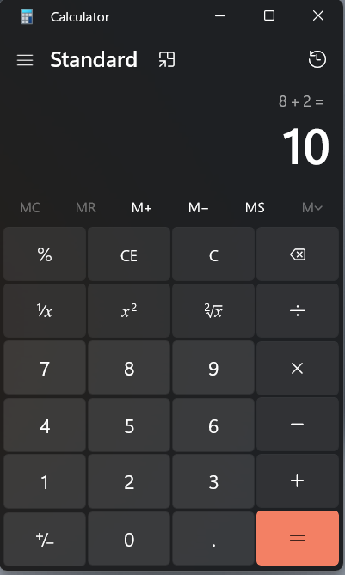
Mục đích: Xác minh rằng ứng dụng Calculator thực hiện phép trừ chính xác (kết quả dương)
Điều kiện tiên quyết: Ứng dụng Calculator phải được mở và đang ở chế độ Standard.
Các bước thực hiện:
- Nhập số "20" từ bàn phím.
- Nhấn vào nút "-" (Trừ).
- Nhập số "5" từ bàn phím.
- Nhấn nút "=" (Bằng).
- Mong đợi màn hình hiển thị kết quả là "15".
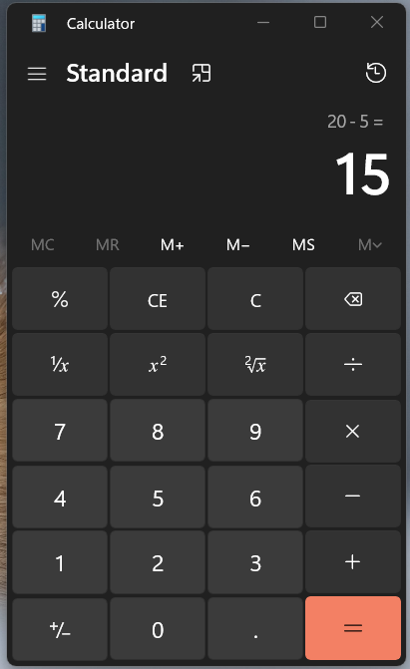
Mục đích: Xác minh rằng ứng dụng Calculator thực hiện phép nhân chính xác
Điều kiện tiên quyết: Ứng dụng Calculator phải được mở và đang ở chế độ Standard.
Các bước thực hiện:
- Nhập số "12" từ bàn phím.
- Nhấn vào nút "x" (Nhân).
- Nhập số "5" từ bàn phím.
- Nhấn nút "=" (Bằng).
- Mong đợi màn hình hiển thị kết quả là "60".
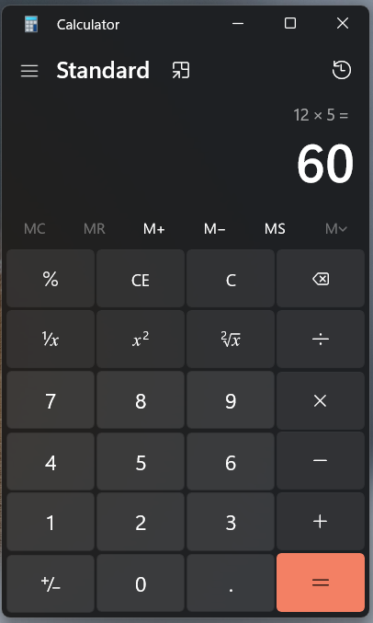
Mục đích: Xác minh rằng ứng dụng Calculator thực hiện phép chia chính xác
Điều kiện tiên quyết: Ứng dụng Calculator phải được mở và đang ở chế độ Standard.
Các bước thực hiện:
- Nhập số "100" từ bàn phím.
- Nhấn vào nút "/" (Chia).
- Nhập số "4" từ bàn phím.
- Nhấn nút "=" (Bằng).
- Mong đợi màn hình hiển thị kết quả là "25".
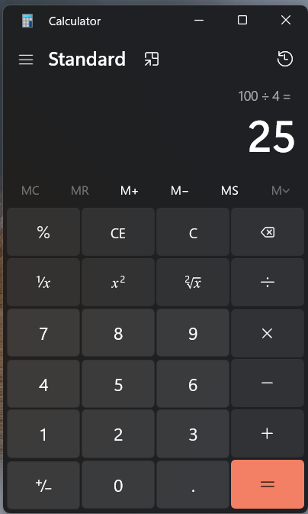
Mục đích: Xác minh rằng ứng dụng Calculator xử lý đúng lỗi khi chia cho 0
Điều kiện tiên quyết: Ứng dụng Calculator phải được mở và đang ở chế độ Standard.
Các bước thực hiện:
- Nhập số "5" từ bàn phím.
- Nhấn vào nút "/" (Chia).
- Nhập số "0" từ bàn phím.
- Nhấn nút "=" (Bằng).
- Mong đợi thông báo lỗi "Cannot divide by zero" xuất hiện và các nút tính toán bị vô hiệu hóa.
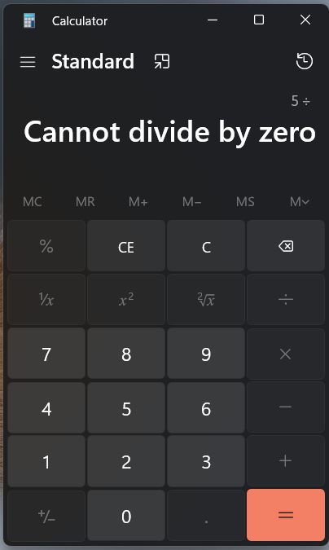
Mục đích: Xác minh chức năng của nút xóa (C - Clear)
Điều kiện tiên quyết: Màn hình đang hiển thị một kết quả bất kỳ.
Các bước thực hiện:
- Nhấn vào nút "C".
- Mong đợi màn hình xóa toàn bộ dữ liệu hiện tại và hiển thị số "0".
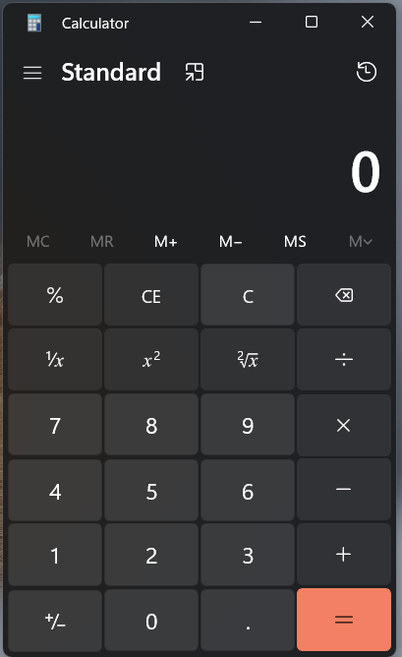
Mục đích: Xác minh chức năng của nút xóa số vừa nhập (CE - Clear Entry)
Điều kiện tiên quyết: Đang trong quá trình nhập liệu phép tính.
Các bước thực hiện:
- Nhập số "10".
- Nhấn nút "+".
- Nhập số "5" (Đây là số nhập sai, muốn sửa lại).
- Nhấn nút "CE".
- Mong đợi số "5" biến mất, màn hình hiện số "0", nhưng số "10" và phép cộng trước đó vẫn được giữ lại trong bộ nhớ.
- Nhập lại số "6" và nhấn "=" để kiểm chứng (Kết quả phải là 16).
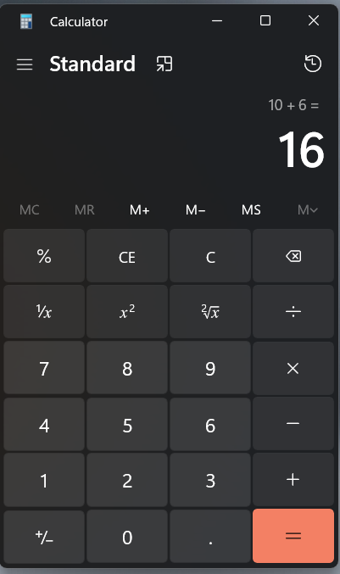
Mục đích: Xác minh khả năng tính toán với số thập phân (Decimal Point)
Điều kiện tiên quyết: Ứng dụng Calculator phải được mở và đang ở chế độ Standard.
Các bước thực hiện:
- Nhập số "2".
- Nhấn nút "." (Dấu chấm).
- Nhập số "5" (Màn hình hiện 2.5).
- Nhấn nút "+".
- Nhập số "1.5".
- Nhấn nút "=" (Bằng).
- Mong đợi màn hình hiển thị kết quả là "4".
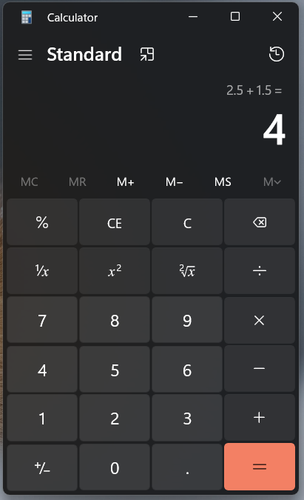
Mục đích: Xác minh chức năng đổi dấu dương/âm (+/-)
Điều kiện tiên quyết: Ứng dụng Calculator phải được mở và đang ở chế độ Standard.
Các bước thực hiện:
- Nhập số "10" từ bàn phím.
- Nhấn vào nút "+/-" (Positive/Negative).
- Mong đợi màn hình hiển thị số "-10".
- Nhấn nút "+" và nhập "5", sau đó nhấn "=".
- Mong đợi màn hình hiển thị kết quả là "-5" (Vì -10 + 5 = -5).
